Comunicazione di svolgimento attività di mensa

da parte di pubblico esercizio
ai sensi della Circolare Ministero Interno 15350/117/2/1 del 6 marzo 2021 e della nota Regione Lombardia RLA0001/2021/889 del 12 marzo 2021

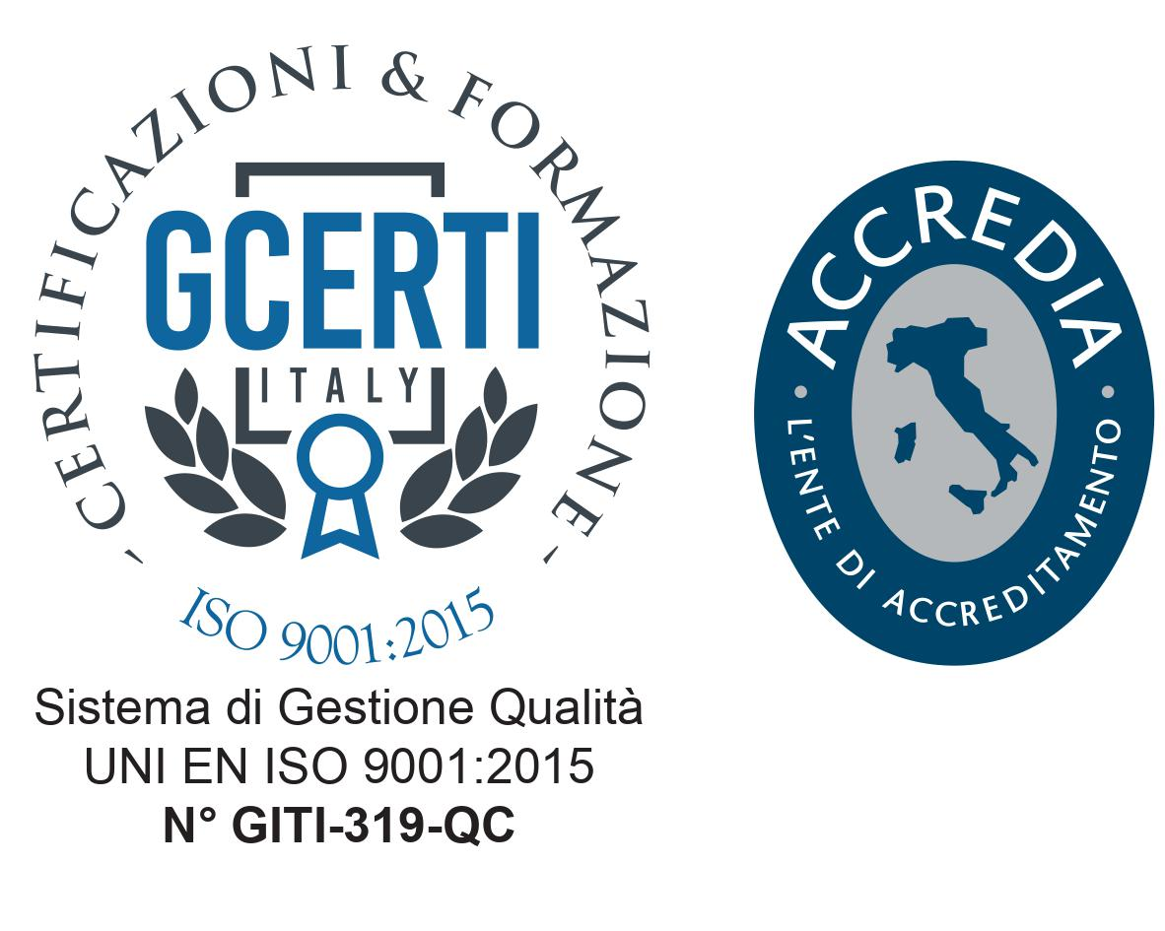 | Al Sindaco del Comune di Settimo Milanese  Piazza degli Eroi, 5  20019 Settimo Milanese  e-mail: protocollo@comune.settimomilanese.mi.it  pec: protocollo@postacert.comune.settimomilanese.mi.it
Il/la sottoscritto/a _______________________________________ (cognome–nome)
nato/a a _______________________________ (____) il _________________
residente a ___________________________________ (comune) _________ (cap)
via/p.za ___________________________________________ n. __________
C.F. ____________________________________ tel/cell_________________
□ titolare dell’omonima ditta individuale
□ legale rappresentante della società ______________________________________
con sede a ___________________________________ (comune) _________ (cap)
via/p.za ___________________________________________ n. _________
C.F. _________________________ P.I. _____________________________
in possesso di titolo abilitativo/SCIA n. __________ del ______________
per l’esercizio di somministrazione di alimenti e bevande ubicato in via/p.za _________________________________________________ n. _________
denominato ____________________________________________________
COMUNICA
come previsto dalla nota della Regione Lombardia RLA0001/2021/889 del 12 marzo 2021 di svolgere l’attività di mensa in forza di contratti sottoscritti con aziende e limitatamente alle persone indicate negli elenchi nominativi allegati; i contratti e gli elenchi nominativi del personale sono disponibili in presa visione presso l’esercizio.
Il sottoscritto è consapevole delle conseguenze amministrative e penali previste dalla legge in caso di dichiarazioni false.

Settimo Milanese, ________________ _________________________
(firma per esteso e leggibile)
 | Si informa il Richiedente, ai sensi dell’art. 13 del D.Lgs. n. 196 del 30 giugno 2003, che i dati comunicati formano oggetto di trattamento da parte del Comune di Settimo Milanese, nel rispetto della normativa citata. Il trattamento verrà effettuato per l’evasione della presente richiesta e per gli altri scopi consentiti dalla legge, anche attraverso l’ausilio di strumenti elettronici, in modo da garantire la sicurezza e la riservatezza dei dati stessi. ll Richiedente potrà esercitare in qualsiasi momento i diritti di cui all’articolo 7 del D. Lgs. 196/2003.

